БЮДЖЕТ
ПРУЖАНСКОГО РАЙОНА
НА 2026 ГОД
Бюджет Пружанского района на 2026 год базируется на нормах Закона Республики Беларусь «О республиканском бюджете на 2026 год», а также Закона Республики Беларусь «О местном управлении и самоуправлении».
Бюджет традиционно сохранил свою социальную направленность. Предусмотренные в бюджете средства позволят сохранить качество оказываемых государством услуг и повысить уровень жизни граждан.
«Бюджет для граждан на 2026 год» представляет собой информацию о формировании бюджета и направлениях использования бюджетных средств, изложенную в максимально простой и доступной форме.

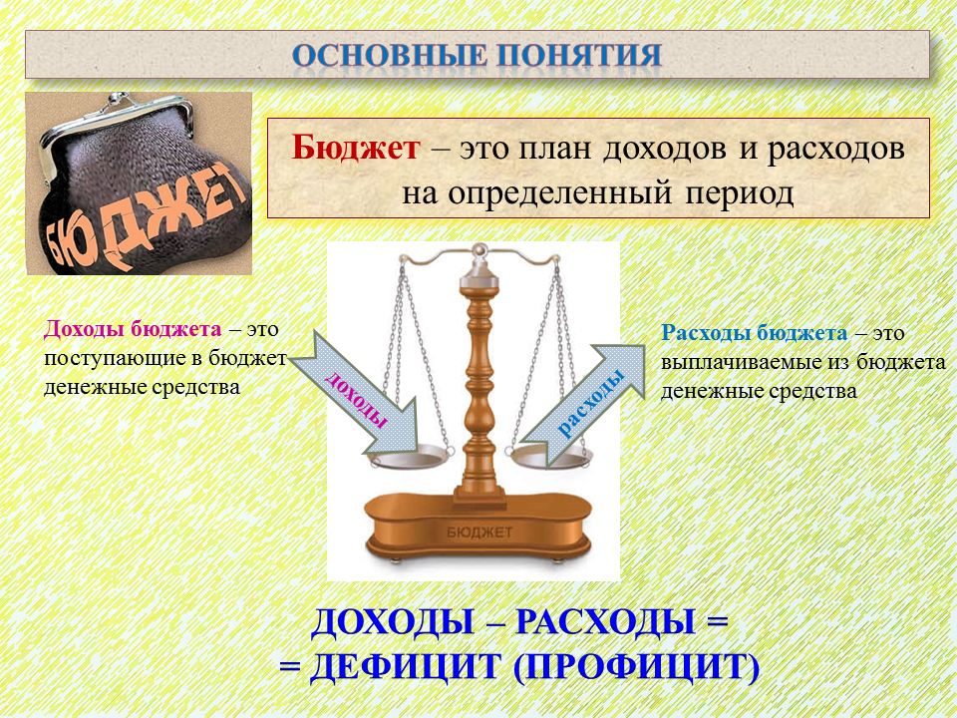

Общие сведения
Для выполнения своих задач государству необходим бюджет, который формируется за счет налогов и неналоговых платежей.
Бюджет – это главный финансовый документ страны. Согласно Бюджетному кодексу Республики Беларусь бюджет представляет собой план формирования и использования денежных средств для обеспечения реализации задач и функций государства в течение финансового года, который устанавливается с 1 января по 31 декабря календарного года.

Этапы бюджетного процесса:
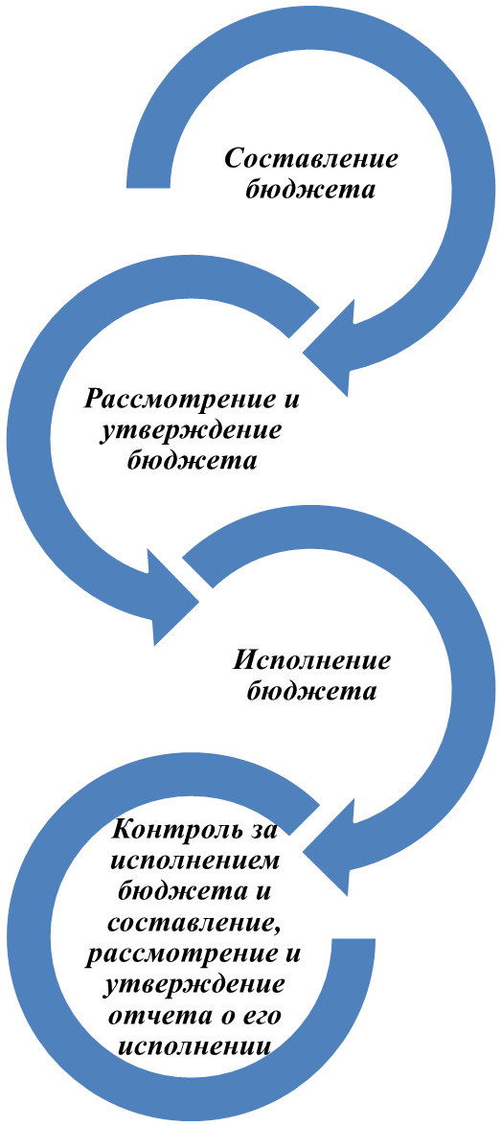

Бюджет является способом перераспределения денежных доходов населения, предприятий и других юридических лиц в интересах финансирования государственных и иных общественно значимых расходов.
В связи с особой значимостью республиканского бюджета, как для каждого конкретного гражданина, так и для экономической жизни страны в целом, он утверждается в форме закона, местные бюджеты - решений местных Советов депутатов.
Составление, рассмотрение, утверждение, исполнение бюджетов, контроль за их исполнением, а также составление, рассмотрение и утверждение отчетов об их исполнении – это непрерывный процесс с широким составом участников. В бюджетном процессе участвуют Президент, Парламент, Правительство, местные Советы депутатов, местные исполнительные и распорядительные органы, органы Комитета государственного контроля, иные государственные органы, а также распорядители и получатели бюджетных средств.
Доходы бюджета – денежные средства, поступающие в безвозмездном и безвозвратном порядке в бюджет в соответствии с действующим законодательством. Доходы бюджета формируются за счет:
- налоговых доходов;
- неналоговых доходов;
- безвозмездных поступлений.
В Республике Беларусь виды налогов, сборов (пошлин), порядок их исчисления и сроки уплаты, а также плательщики установлены Налоговым кодексом Республики Беларусь.
Неналоговые доходы – это доходы, получаемые в виде платы за пользование государственными фондами или имуществом либо компенсации за оказанные государством услуги юридическим или физическим лицам.
К безвозмездным поступлениям относятся необязательные платежи, которые включают в себя поступления от иностранных государств, международных организаций, а также другого бюджета в форме межбюджетных трансфертов.
В свою очередь расходы бюджета – денежные средства, направляемые на финансовое обеспечение задач и функций государства.
Для обеспечения соответствия между полномочиями государственных органов на осуществление расходов, закрепленных за республиканским и местными бюджетами, и бюджетными ресурсами, которые должны обеспечивать исполнение этих полномочий, предусматривается предоставление межбюджетных трансфертов – бюджетных средств, передаваемых из одного бюджета в другой бюджет на безвозвратной и безвозмездной основе. Трансферт, передаваемый другому бюджету на осуществление целевых расходов, называется субвенцией. При недостаточности в нижестоящем бюджете собственных доходов для финансирования его расходов в целях обеспечения сбалансированности из вышестоящего в нижестоящий бюджет передается межбюджетный трансферт в виде дотации.
Соотношение между доходной и расходной частями бюджета определяет итоговое сальдо бюджета. В зависимости от величины этого сальдо бюджет может быть сбалансированным, профицитным или дефицитным.
Сбалансированный бюджет – бюджет, в котором расходы равны его доходам и иным поступлениям в бюджет.
Если доходы бюджета превышают его расходы, то формируется профицит бюджета.
Превышение расходов бюджета над его доходами называется дефицитом бюджета.
Все доходы, расходы, источники финансирования дефицита (направления использования профицита) бюджета структурированы в единой бюджетной классификации Республики Беларусь.
В числе основных приоритетов государственных расходов – повышение уровня оплаты труда в бюджетной сфере, поддержка семей, воспитывающих детей, обеспечение финансирования государственных программ социально-экономической направленности.

Пружанский район в цифрах
(по состоянию на 1 января 2026 года)

ЗДРАВООХРАНЕНИЕ
количество учреждений здравоохранения
в городе – 3
больницы в сельской местности – 1
амбулатории в сельской местности - 7
количество посещений врача на дому за 2025 год –
27,0 тыс. человек
амбулаторный прием у врача за 2025 год –
367,5 тыс. человек

КУЛЬТУРА
количество музеев – 2
клубные учреждения – 21
центральная
библиотека – 1
филиалы центральной библиотеки – 16
кинотеатр – 1
игровая комната «Территория твоего
детства» – 1
количество клубных формирований в клубных учреждениях – 120
количество участников в клубных
учреждениях – 1,087 тыс. человек
ФИЗИЧЕСКАЯ КУЛЬТУРА И СПОРТ
количество детско-юношеских спортивных школ – 1
специализированных
детско-юношеских школ олимпийского резерва – 1 спортивных клубов – 1
число учащихся – 690 человек

СОЦИАЛЬНАЯ ПОДДЕРЖКА
количество учреждений социального обслуживания населения – 1
количество детских домов семейного типа – 3
число проживающих – 26
число приемных семей – 8
количество получателей
адресной социальной помощи за 2025 год – 1,2 тыс. человек
ОБРАЗОВАНИЕ
количество дошкольных учреждений – 18
количество воспитанников –
1,26 тыс. человек
учреждения общего среднего образования – 22
количество учащихся –
4,5 тыс. человек
учреждения дополнительного
образования детей и
молодежи – 7
количество обучающихся –
2,6 тыс. человек
учреждения дополнительного образования взрослых – 1
оздоровительные лагеря – 1
социально-педагогический
центр – 1
центр коррекционно-развивающего обучения и
реабилитации – 1
количество обучающихся –
13 человек

ТРАНСПОРТ
количество перевезенных пассажиров
городским и пригородным
транспортом за 2025 год – 1 582,0 тыс. человек

КОНСОЛИДИРОВАННЫЙ БЮДЖЕТ ПРУЖАНСКОГО РАЙОНА
НА 2026 ГОД
Консолидированный бюджет Пружанского района состоит из 13 бюджетов:
- бюджет базового уровня (районный бюджет) – 1;
- бюджет первичного уровня (сельские бюджеты) – 12.

В свод консолидированного бюджета Пружанского района включены утвержденные местными Советами депутатов районный бюджет и сельские бюджеты в общей сумме 157 974,4 тыс. рублей по доходам и 157 954,4 тыс. рублей по расходам.
На платежи местных исполнительных и распорядительных органов в качестве гаранта по погашению и обслуживанию кредитов, выданных банками Республики Беларусь предусмотрено 20,0 тыс. рублей.

ДОХОДЫ

Консолидированный бюджет района на 2026 год определен по доходам в сумме 157 974,4 тыс. рублей.
Безвозмездные поступления от вышестоящих бюджетов составили 59 401,4 тыс. рублей или 37,6% объема доходов, в том числе дотация из республиканского бюджета составит 51 083,0 тыс. рублей или 32,3% общего объема доходов, субвенции на финансирование расходов по развитию сельского хозяйства и рыбохозяйственной деятельности 1 806,1 тыс. рублей или 1,1%, субвенции на финансирование расходов по текущему ремонту кровель жилых домов – 150,0 тыс. рублей или 0,1% и иные межбюджетные трансферты из вышестоящего бюджета нижестоящему бюджету – 6 362,3 тыс. рублей 4,0% соответственно.
Собственные доходы запланированы в сумме 98 573,0 тыс. рублей, что составляет 62,4% общего объема доходов, в т.ч. районный бюджет – 95 600,3 тыс. рублей, сельские бюджеты – 2 972,7 тыс. рублей.

Структура доходов консолидированного бюджета района
в 2026 году

Основными источниками собственных доходов бюджета являются: подоходный налог с физических лиц – 50 150.9 тыс. рублей (50,9% собственных доходов), налог на добавленную стоимость – 19 217,5 тыс. рублей (19,5%), налоги от выручки от реализации товаров (работ, услуг) – 8 486,5 тыс. рублей (8,6%), налог на прибыль – 4 046,0 тыс. рублей (4,1%), налог на недвижимость – 6 092,4 тыс. рублей (6,2%), компенсация расходов государства – 4 060,1 тыс. рублей (4,1%), земельный налог – 1 037,0 тыс. рублей (1,1%), дивиденды по акциям и доходы от других форм участия в капитале – 1 352,2 тыс. рублей (1,4%), доходы от реализации государственного имущества – 749,9 тыс. рублей (0,8%).

РАСХОДЫ

Консолидированный бюджет района на 2026 год определен по расходам в сумме 157 954,4 тыс. рублей. В соответствии с бюджетной классификацией финансирование расходов бюджета района осуществляется по направлениям, отражающим выполняемые государством функций.
В 2026 году предусмотрены расходы на: общегосударственную деятельность, национальную оборону, национальную экономику, охрану окружающей среды, жилищно-коммунальные услуги и жилищное строительство, здравоохранение, физическую культуру и спорт, культуру, образование и социальную политику.
За счет средств бюджета района финансируются наиболее значимые расходы – обеспечивается работа учреждений дошкольного и общего среднего образования, поликлиник и больниц, удешевляется стоимость жилищно-коммунальных услуг, реализуемые населению твердые виды топлива и услуг пассажирского транспорта, предоставляемых населению, реализуются мероприятия по социальному обеспечению граждан, создается и содержится местная улично-дорожная сеть.
Социальные расходы бюджета остаются самыми значительными. В числе важнейших направлений социальных расходов – финансирование учреждений и мероприятий социальной сферы: образования, здравоохранения, физической культуры и спорта, культуры, социальной политики. В бюджете района на 2026 год расходы на социальную сферу составляют 119 002,1 тыс. рублей или 75,3% общего объема расходов консолидированного бюджета района.
На финансирование общегосударственной деятельности предусмотрено 17 013,1 тыс. рублей или 10,8% в общей сумме расходов – это расходы на обеспечение функционирования органов местного управления и самоуправления, государственного архива, резервные фонды, включая фонд финансирования расходов, связанных со стихийными бедствиями, авариями и катастрофами, иные общегосударственные вопросы.
Расходы бюджета на национальную оборону предусмотрены в сумме 1 350,5 тыс. рублей или 0,9% в общей сумме расходов. Запланированные средства будут направлены на финансирование расходов территориальной обороны, обеспечение мобилизационной подготовки и мобилизации.
В рамках расходов на национальную экономику, которые составляют 8 265,6 тыс. рублей или 5,2% всех расходов, финансируются сельское хозяйство, транспорт, топливо и энергетика, другая деятельность в области национальной экономики.
В рамках расходов на охрану окружающей среды предусмотрено 68,4 тыс. рублей или 0,04% в общей сумме расходов запланированы компенсационные выплаты за добычу дикого кабана и финансирование комплекса работ по борьбе с распространением золотарника канадского.
Расходы бюджета в сфере жилищно-коммунальных услуг и жилищного строительства составляют 12 254,7 тыс. рублей и занимают 7,8% в общем объеме расходов, будут направлены на жилищное строительство, жилищно-коммунальное хозяйство, благоустройство населенных пунктов, другие вопросы в области жилищно-коммунальных услуг. Значительные средства бюджета направляются на удешевление стоимости жилищно-коммунальных услуг, оказываемых населению.
При формировании расходной части бюджета на 2026 год сохранена его социальная направленность, необходимость обеспечения ассигнованиями первоочередных бюджетных обязательств (заработная плата и взносы (отчисления) на социальное страхование работникам бюджетной сферы, трансферты населению, оплата коммунальных услуг, продуктов питания, лекарственных средств и изделий медицинского назначения, субсидии транспорта, топлива и энергетики, жилищно-коммунальных услуг).

Первоочередные расходы консолидированного бюджета в 2026 году

Первоочередные расходы предусмотрены в сумме 138 175,1 тыс. рублей, что составляет 87,5% расходов бюджета района.
РАЙОННЫЙ БЮДЖЕТ НА 2026 ГОД

Объем районного бюджета утвержден по доходам в сумме 155 001,7 тыс. рублей и по расходам в сумме 154 981,7 тыс. рублей.
На платежи местных исполнительных и распорядительных органов в качестве гаранта по погашению и обслуживанию кредитов, выданных банками Республики Беларусь предусмотрено 20,0 тыс. рублей.

ДОХОДЫ

Структура доходов районного бюджета на 2026 год

РАСХОДЫ

В функциональной структуре расходов районного бюджета на 2026 год предусмотрены расходы на: общегосударственную деятельность, национальную оборону, национальную экономику, охрану окружающей среды, жилищно-коммунальные услуги и жилищное строительство, здравоохранение, физическую культуру и спорт, культуру, образование и социальную политику.

Общегосударственная деятельность
В 2026 году сумма расходов на общегосударственную деятельность определена в размере 14 631,3 тыс. рублей. В составе расходов на общегосударственную деятельность 1 144,4 тыс. рублей (7,8%) занимают межбюджетные трансферты.

Национальная оборона
На национальную оборону предусмотрено 1 350,5 тыс. рублей. Запланированные средства будут направлены на финансирование расходов территориальной обороны, обеспечение мобилизационной подготовки и мобилизации.

Национальная экономика
На финансирование отраслей национальной экономики будет направлено 8 256,3 тыс. рублей. В общем объеме средств на финансирование национальной экономики расходы на сельское хозяйство запланированы в сумме 4 158,0 тыс. рублей, транспорт – 2 826,3 тыс. рублей, топливо и энергетика – 1 110,2 тыс. рублей, другую деятельность в области национальной экономики – 161,8 тыс. рублей.

Охрана окружающей среды
На охрану окружающей среды предусмотрено 68,4 тыс. рублей на компенсационные выплаты за добычу дикого кабана и финансирование комплекса работ по борьбе с распространением золотарника канадского.

Жилищно-коммунальные услуги и жилищное строительство
Расходы районного бюджета на жилищно-коммунальные услуги и жилищное строительство запланированы в сумме 12 254,70 тыс. рублей.
На жилищное строительство предусмотрено 0,4 тыс. рублей, которые планируется направить на расходы по обслуживанию и погашению льготных кредитов, полученных сельскохозяйственными организациями на строительство (реконструкцию) или приобретение жилых домов (квартир), реконструкцию объектов под жилые помещения, по которым осуществлен перевод долга.
На жилищно-коммунальное хозяйство предусмотрено 8 237,3 тыс. рублей, благоустройство населенных пунктов – 3 787,0 тыс. рублей, другие вопросы в области жилищно-коммунальных услуг – 229,5 тыс. рублей.
Общая сумма средств на социальную сферу в районном бюджете определена в размере 118 987,1 тыс. рублей. За счет средств районного бюджета финансируются учреждения социальной сферы: больницы, поликлиники, амбулатории, дошкольные учреждения, школы, гимназия, социально-педагогический центр, центры творчества, школы искусств, детские дома семейного типа, отделение круглосуточного пребывания для граждан пожилого возраста, центр повышения квалификации и ряд учреждений культуры, образования и спорта.

Здравоохранение
Бюджетное финансирование отрасли «Здравоохранение» за счет средств районного бюджета составит 37 318,6 тыс. рублей и будет направлено на медицинскую помощь населению.
При определении расходов в основу положен минимальный норматив бюджетной обеспеченности расходов на здравоохранение в расчете на одного жителя в сумме 919,84 рубля.

Физическая культура и спорт
Расходы на физическую культуру и спорт запланированы в сумме 5 138,1 тыс. рублей. Данные расходы позволяют обеспечить:
– проведение спортивных, спортивно-массовых мероприятий, физкультурно-оздоровительной и спортивно-массовой работы с населением, подготовку к областным, республиканским и международным спортивным, спортивно-массовым мероприятиям и участие в них;
– функционирование специализированных учебно-спортивных учреждений.
Культура
В районном бюджете на финансирование расходов в сфере культуры предусмотрено 8 180,5 тыс. рублей. Данные средства будут направлены на содержание учреждений, проведение конкурсов, выставок, фестивалей и других мероприятий в сфере культуры, поддержку КУКП «Пружанская районная киновидеосеть».

Образование
Расходы районного бюджета на образование запланированы в сумме 61 510,4 тыс. рублей. В общем объеме средств предусмотрено на:
дошкольное образование – 13 764,2 тыс. рублей;
общее среднее образование – 41 157,7 тыс. рублей;
дополнительное образование взрослых – 210,0 тыс. рублей;
дополнительное образование детей и молодежи, дополнительное образование одаренных детей и молодежи – 4 710,6 тыс. рублей;
другие вопросы в области образования – 1 667,9 тыс. рублей.
Установлены минимальные нормативы бюджетной обеспеченности расходов на образование (без учета средств на капитальное строительство) в сумме 61 510,4 тыс. рублей.

Социальная политика
На социальную политику в районном бюджете предусмотрено 6 839,5 тыс. рублей. За счет указанных средств предусматриваются следующие направления расходов на:
социальную защиту – 5 279,8 тыс. рублей;
помощь семьям, воспитывающим детей – 7,7 тыс. рублей;
государственную молодежную политику – 13,3 тыс. рублей;
помощь в обеспечении жильем – 18,8 тыс. рублей;
другие вопросы в области социальной политики – 1 520,0 тыс. рублей.

СЕЛЬСКИЕ БЮДЖЕТЫ НА 2026 ГОД

Бюджеты первичного уровня образуются по принципу «один Совет – один бюджет». В каждой административно-территориальной единице каждый Совет депутатов имеет в своем распоряжении местный бюджет, средства которого он самостоятельно и независимо использует для выполнения возложенных на него задач и функций.
Сельские бюджеты, утвержденные местными Советами депутатов, сформированы по доходам и расходам в сумме 3 522,9 тыс. рублей.
Доходы бюджета состоят из налоговых доходов, неналоговых доходов и безвозмездных поступлений, получаемых из вышестоящих бюджетов (дотации и иные межбюджетные трансферты).
Бюджет сельских советов по доходам составляет 3 522,9 тыс. рублей, из которых собственные доходы составляют 2 972,7 тыс. рублей, в том числе налоговые доходы – 2 931,0 тыс. рублей, неналоговые доходы – 41,6 тыс. рублей. Размер дотации составляет 294,3 тыс. рублей, иных межбюджетных трансфертов, передаваемых из районного бюджета в сельские бюджеты – 256,0 тыс. рублей.
Основным собственным доходным источником сельских бюджетов является подоходный налог с физических лиц – 2 601,9 тыс. рублей, что составляет 87,5% собственных доходов. Налоги на собственность составляют 10,2% собственных доходов или 302,5 тыс. рублей.
Структура доходов сельских бюджетов на 2026 год
Расходы сельских бюджетов предусмотрены в сумме 3 522,9 тыс. рублей и распределены по следующим направлениям: содержание органов местного управления и самоуправления, резервные фонды сельских исполнительных комитетов, имущественные отношения, картография и геодезия, благоустройство населенных пунктов, обеспечение сохранности историко-культурных ценностей и другая общегосударственная деятельность (расходы по поощрению органов территориального общественного самоуправления, материально-техническое обеспечение советов общественных пунктов охраны правопорядка, снос пустующих жилых домов и (или) хозяйственных и иных построек, а также приведение земельного участка, на котором такие дома расположены, в пригодное для использования по целевому назначению состояние, выплата вознаграждений представителям государства в акционерных обществах, мероприятия по подготовке и проведению государственных праздников, праздничных дней и памятных дат в Республике Беларусь и иные общегосударственные расходы).
В своде сельских бюджетов в целом запланированы расходы на финансирование общегосударственной деятельности – 2 932,1 тыс. рублей, благоустройства населенных пунктов – 566,6 тыс. рублей, национальной экономики – 9,2 тыс. рублей, культуры – 15,0 тыс. рублей.

Расчетные объемы сельских бюджетов по доходам и расходам на 2026 год составляют:
(тыс. рублей)
Наименование сельисполкома | Доходы | В том числе |  | Расходы
Наименование сельисполкома | Доходы | собственные доходы | безвозмездные поступления | Расходы
1 | 2 | 3 | 5 | 7
Великосельский | 244,8 | 229,8 | 15,0 | 244,8
Зеленевичский | 269,3 | 231,6 | 37,7 | 269,3
Линовский | 362,4 | 296,8 | 65,6 | 362,4
Мокровский | 328,1 | 224,7 | 103,4 | 328,1
Новозасимовичский | 173,9 | 173,9 | 0,0 | 173,9
Пружанский | 374,7 | 310,0 | 64,6 | 374,7
Ружанский | 410,5 | 336,9 | 73,6 | 410,5
Сухопольский | 308,7 | 271,1 | 37,6 | 308,7
Хоревской | 319,8 | 243,6 | 76,1 | 319,8
Шеневской | 259,4 | 200,7 | 58,7 | 259,4
Шерешевский | 252,9 | 240,9 | 12,0 | 252,9
Щерчовский | 218,6 | 212,6 | 6,0 | 218,6

Примечание: В отдельных случаях незначительные расхождения между итогом и суммой слагаемых объясняются округлением данных.

